Развитие речи. Тема «Полет в космос»
Цель: формирование познавательного интереса к профессии космонавт, обогащение и активизация активного словаря детей.
Вам понадобятся; для дыхательной гимнастики – нарисованная самостоятельно или распечатанная картинка ракеты с приклеенной к ней ниточкой; мячик.

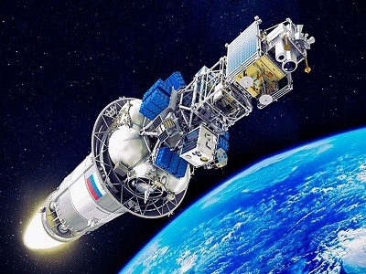
Летит корабль
Летит в космической далИ
Стальной корабль
Вокруг Земли.
И хоть малы его окошки,
Всё видно в них
Как на ладошке:
Степной простор,
Морской прибой,
А, может быть,
и нас с тобой!
(В. Орлов)

А тебе хочется побывать в космосе и узнать о нем много интересного (да)
Знаешь ли ты, как называют людей, которые летают в космос и изучают его (правильно, космонавты)
-Для того чтобы отправиться в полет, мы должны себя подготовить, ведь космонавты очень много тренируются.

Речевая игра с мячом «Каким должен быть космонавт?» - взрослый кидает мячик, а ребенок ловит его и называет качества космонавта: сильный, храбрый, умный, добрый, смелый, находчивый, отважный и т.д.)
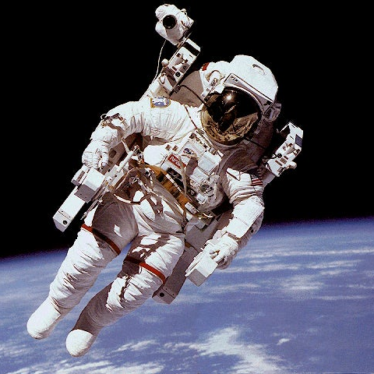
У космонавта есть специальный костюм, когда он выходит в открытый космос, он надевает его. А ты знаешь, как он называется (скафандр) Давай мы его внимательно рассмотрим.
…
-Это очень большой и тяжелый костюм, в нем тяжело дышать и двигаться, но он защищает космонавта от разных опасных ситуаций, согревает его и конечно позволяет дышать, ведь в нем большой запас кислорода, которым мы дышим. Давай и мы с тобой тоже потренируем свое дыхание.
Возьмите заранее подготовленную картинку ракеты (с уже прикрепленной к ней ниточкой).
Дыхательная гимнастика «Ракета» - после прочтения четверостишия попросите ребенка подуть на ракету так, чтобы она максимально высоко поднималась, меняла свое направление. Повторите несколько раз

Приготовились к полету,
К запуску моторов.
Глубоко воздух вдыхаем,
Ракету в космос отправляем!
-В скафандре не только тяжело дышать, но и двигаться, давай мы с тобой тоже потренируем ноги и руки.
Один, два, три, четыре, пять,  В космос мы летим опять  Отрываемся от земли,  Долетаем до луны,  На орбите повисим  И опять домой спешим! | Ходьба на месте  Соединить руки над головой  Подпрыгнуть  Руки в стороны, покружиться  Покачать руками вперед-назад  Ходьба на месте
-Очень хорошо! А как ты думаешь, космонавт должен быть умным? Да, тогда нам нужно выполнить следующие задания.

Речевые игры-упражнения

1. «Один-много»
Спутник – спутники, корабль — …, космонавт — …, звезда – … ,планета — …, скафандр — …, ракета — …, телескоп — …
2.«Есть – нет» (родительный падеж):
космонавт – нет космонавта, спутник – …, корабль — …, звезда – …, планета — …, скафандр— …, ракета — …, связь – …
3. Посчитай:
одна ракета, две …, три …, четыре …, пять ….
один космонавт, два …, три…, четыре…, пять…
-Молодец! Вот мы и готовы лететь, но на чем же мы полетим?
-Правильно, на ракете! Полетели!

Физминутка (можно включить зарядку «Я- ракета» - она есть в разделе «Будь дома»
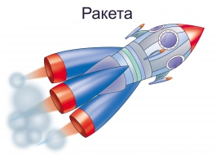
Ждет нас быстрая ракета Бег на месте
Для полета на планету, Руки в стороны, наклоны
Отправляемся на Марс, Приседания
Звезды, в гости ждите нас! Кружимся

Посмотри, сколько всего интересного в космосе!
Загадки:
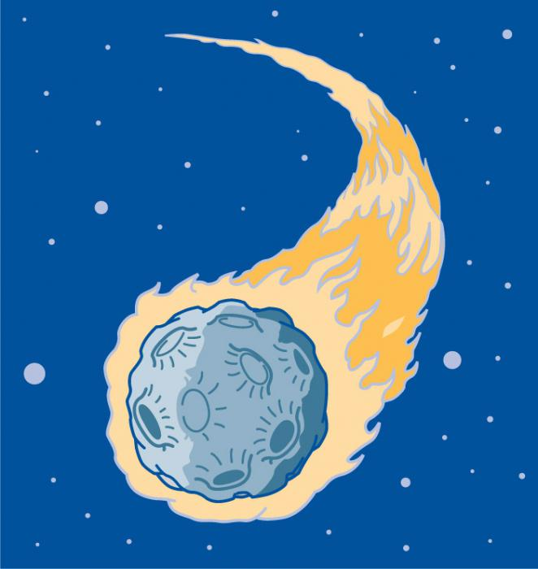
В космосе сквозь толщу лет
Ледяной летит объект
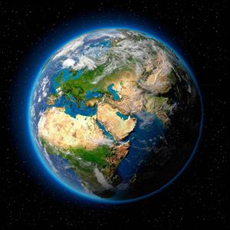
Хвост его – полоска света
А зовут его ………(комета)

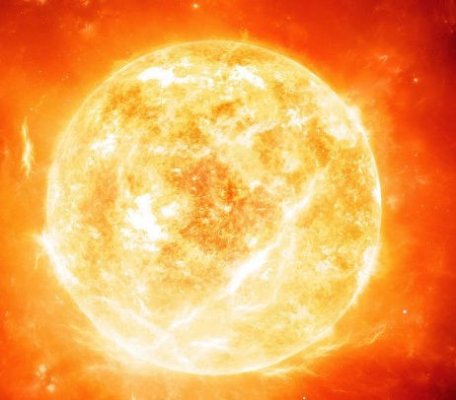
Большой подсолнух в небе
Цветет он много лет
Цветет зимой и летом,
А семечек все нет (Солнце)
Планета голубая,
Любимая, родная,
Она твоя, она моя,
А называется... (Земля)

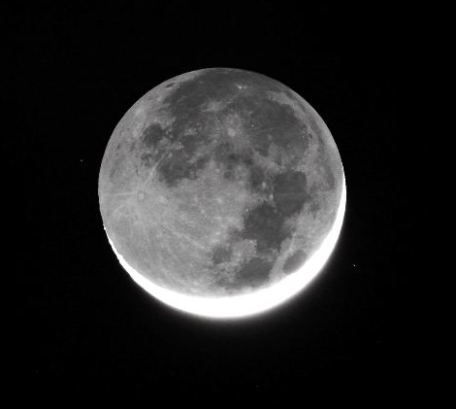
Ночью на небе только один
Большой серебристый
висит апельсин (Луна)

Итоги занятия

О чем мы с тобой сегодня разговаривали?
Кто такой космонавт?
Как называется космический костюм?
Что тебе в занятии понравилось больше всего?

Подготовила воспитатель Ковалева Л.Ю

.

